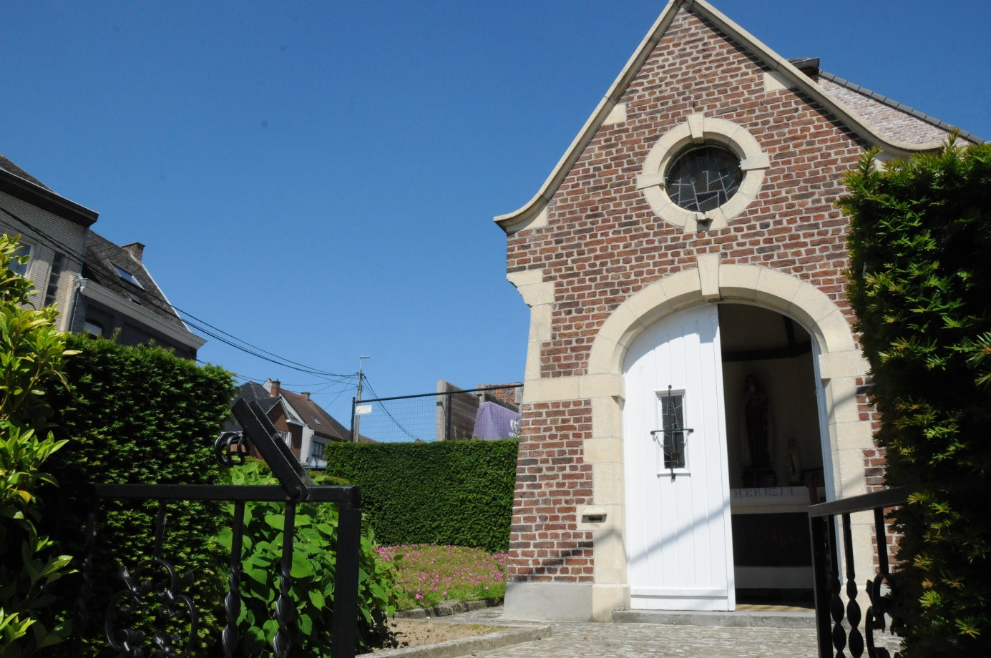

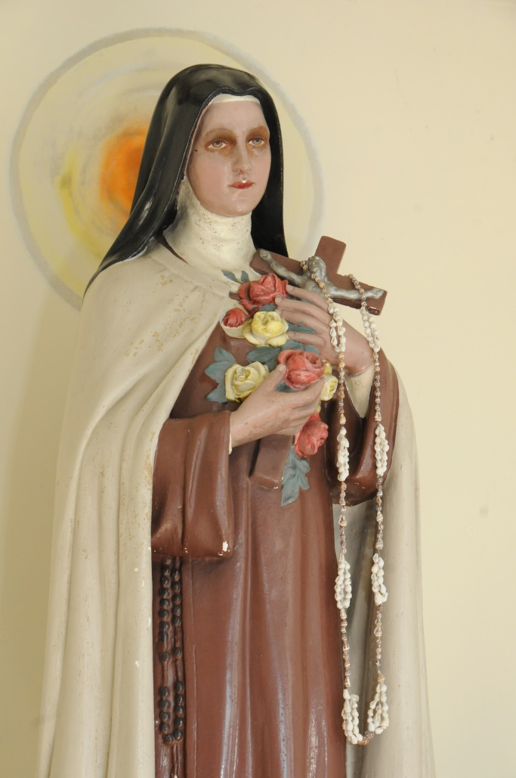

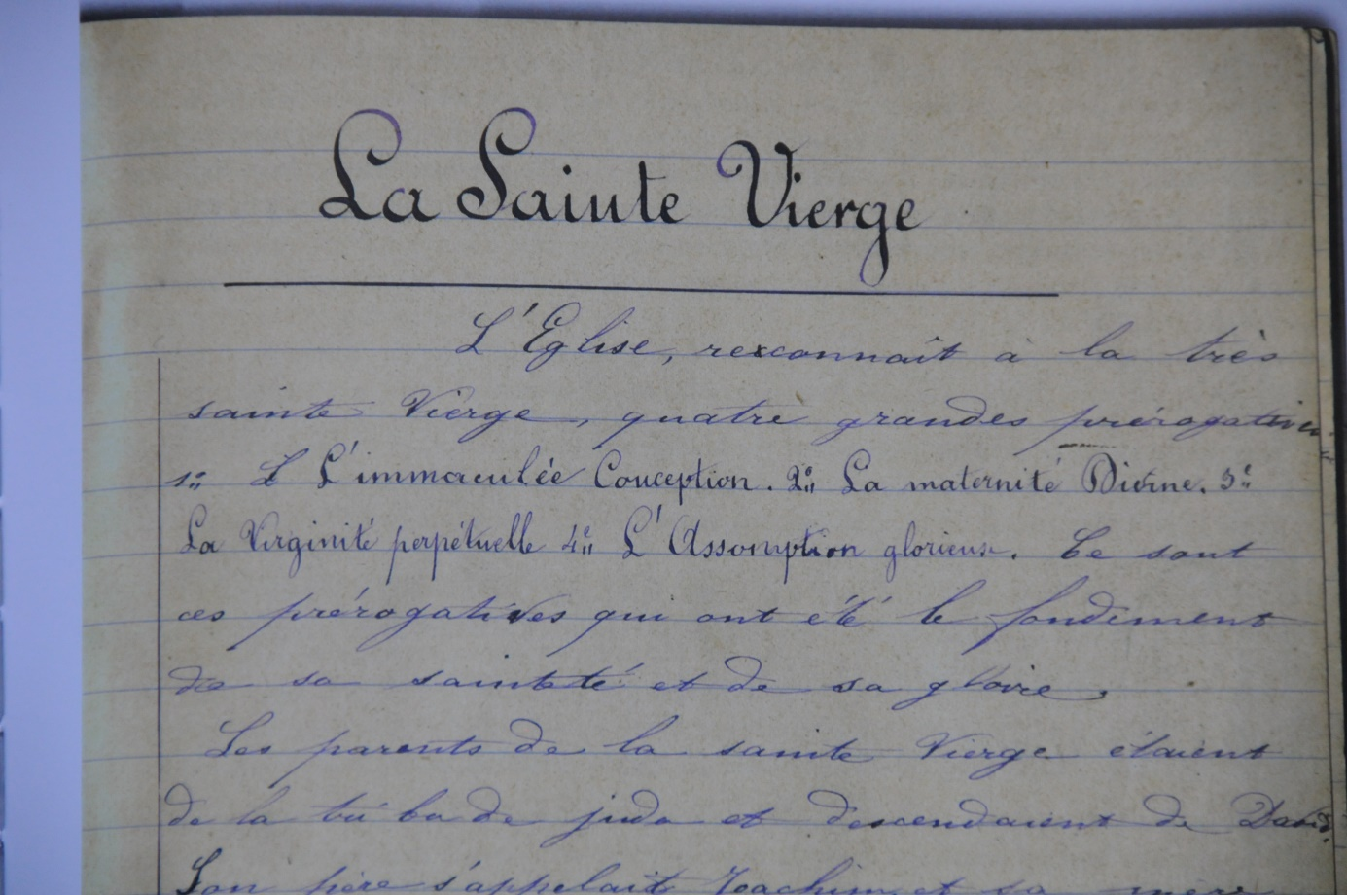

*: De (doorgaans open) kapel aan de voet van de Valkenberg, Brakel.*

*H. Theresia, steeds uitgebeeld met paternoster, kruis en rozen (symbool voor zegeningen)*

*Het handschrift van de heilige, als kind.*